Тема: «Школа. Школьные принадлежности»

Подготовил: учитель-логопед Болдырева Анна Владимировна.

Здравствуйте, уважаемые родитель и дети! Предлагаю закрепить навыки согласования числительных с существительными, образования существительных женского рода, подбор родственных слов…

- Организационный момент. Беседа.
Воспитатель рассказывает о важности обучения в школе.
Надо много учиться, чтобы овладеть любимой профессией. Поэтому все дети поступают в школу. В школе трудно, но интересно. Дети много узнают о том, что нас окружает.

- Упражнение «В школе»
В детском саду вы много играли, рисовали, лепили. Скоро вы пойдете в школу. Чему вы там научитесь?
(В школе я научусь писать (читать, считать, думать, рассказывать, трудиться, бегать, прыгать, решать, помогать, говорить по-английски и т. д.).

- Упражнение «Что положишь в портфель?»
Воспитатель показывает детям предмет и цифру (от 2 до 5)
Что вы положите в портфель?
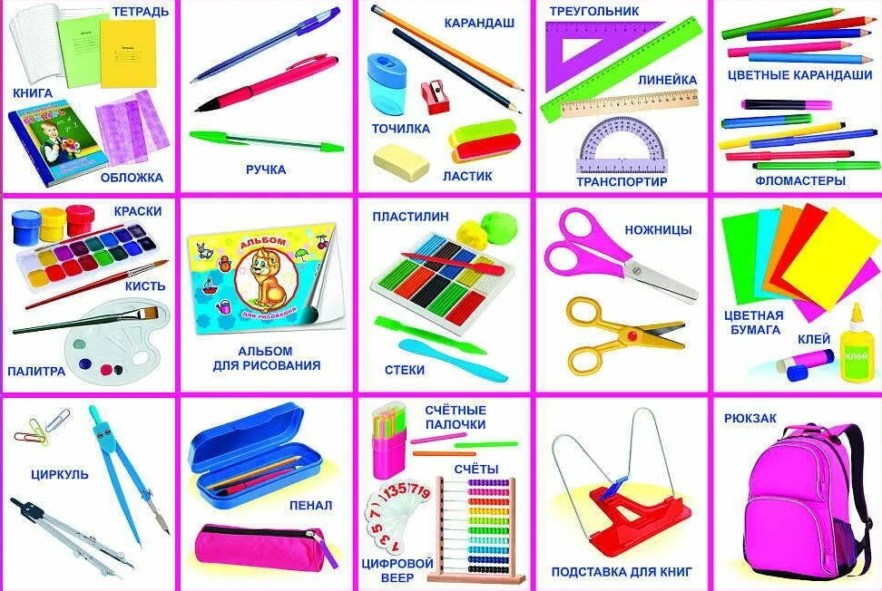
(Я положу в портфель две тетради (5 тетрадей, 2 карандаша, 5 карандашей, 3 ручки, 5 ручек, 4 учебника, 5 учебников, 2 линейки, 5 линеек и т. д).
- Упражнение «Измени слово».
Мальчик умник, а девочка - умница, ученик — (ученица), учитель — …, отличник — .., двоечник — …, троечник — …, хорошист —( хорошистка), скромник — …, первоклассник — …, проказник — …, школьник — …, озорник — … .

- Речевая подвижная игра «В школу мы с тобой пойдем».
Импровизация движений в такт стихотворению.
В школу мы с тобой пойдем,
И портфель с собой возьмем,
В школе будем мы читать,
В школе будем мы писать,
Физкультурой заниматься,
И трудиться, и стараться.

- Упражнение «Семейка слова».
Ребята, давайте подберем родственные слова к слову -писать — (письмо, пишу, писатель, списать, записка, переписывать, подпись);
читать — (читатель, чтение, чтец, прочитать, перечитать, читальня);
учить — (учитель, учительница, ученик, ученица, учебник, учеба, учащиеся).

- Упражнение «Договори предложение».
Дети должны сначала закончить предложение, а затем повторить его полностью.
В детском саду хорошо, а в школе... лучше. В детском саду интересно, а в школе... интереснее. В детском саду весело, а в школе... веселее. В детском саду приятно, а в школе... приятнее. В детском саду просторно, а в школе... просторнее. В детском саду замечательно, а в школе... замечательнее. В детском саду прекрасно, а в школе... прекраснее.

- Упражнение «Отгадай загадки».

- Новый дом несу в руке,

Двери дома на замке.

А живут-то в доме том

Книжки, ручки и альбом.

(Портфель)

- То я клетку, то в линейку,

Написать на мне сумей-ка!

Можешь и нарисовать,

Что такое я?

(Тетрадь)

В этой узенькой коробке

Ты найдешь карандаши,

Ручка, ластик,

Скрепки, кнопки –

Что угодно для души.

(Пенал)

Говорит она беззвучно,

А понятно и не скучно.

Ты беседуй чаще с ней –

Станешь в четверо умней.

(Книга)

До чего же скучно, братцы,

На чужой спине кататься!

Дал бы кто мне пару ног,

Чтобы сам я бегать мог.

(Ранец)

Мы учим детишек

Читать и писать,

Природу любить,

Стариков уважать.

(Учителя)

Спасибо за внимание. Хорошего дня!
С уважением, анна Владимировна.

